Муниципальное казённое общеобразовательное учреждение
«Ново-Дмитриевская СОШ»

Отчет по проведению НЕДЕЛИ ИСТОРИИ и ОБЩЕСТВОЗНАНИЯ.

С 26 по 30 ноября 2018 года в школе проходила Неделя истории.
Предметные недели истории проводятся ежегодно с целью повышения профессиональной компетентности учителя, а также для развития познавательной и творческой активности обучающихся.
Задачи предметной недели:
- совершенствование профессионального мастерства педагога через подготовку, организацию и проведение открытых уроков и внеклассных мероприятий;
- вовлечение обучающихся в самостоятельную творческую деятельность, повышение их интереса к истории, обществознанию ,праву;
- выявление обучающихся, которые обладают творческими способностями, стремятся к углубленному изучению определенной учебной дисциплины или образовательной области.
В 2018 году 12 декабря исполнится 25лет Конституции РФ, в связи с этим Неделя истории и обществознания было посвящена законам, правам, обязанностям и т.п.
Согласно плану проведения недели истории и обществознания были проведены следующие мероприятия:
Неделя началась с выставки рисунков, рефератов, стенгазет.
Украсили фойе школы.
27 ноября учитель обществознания Нукаева Тойбике Магомедовна провела в 7 классе нетрадиционный урок по теме «Правоохранительные органы». Хорошие знания показали: Нурадилова Элиза, Нурманбетова Айслу, Ельманбетова Милана, Машакова Луиза, Баймамбетов Муса, Мирошниченко Александр. Урок прошел на высоком уровне, дети были активны.
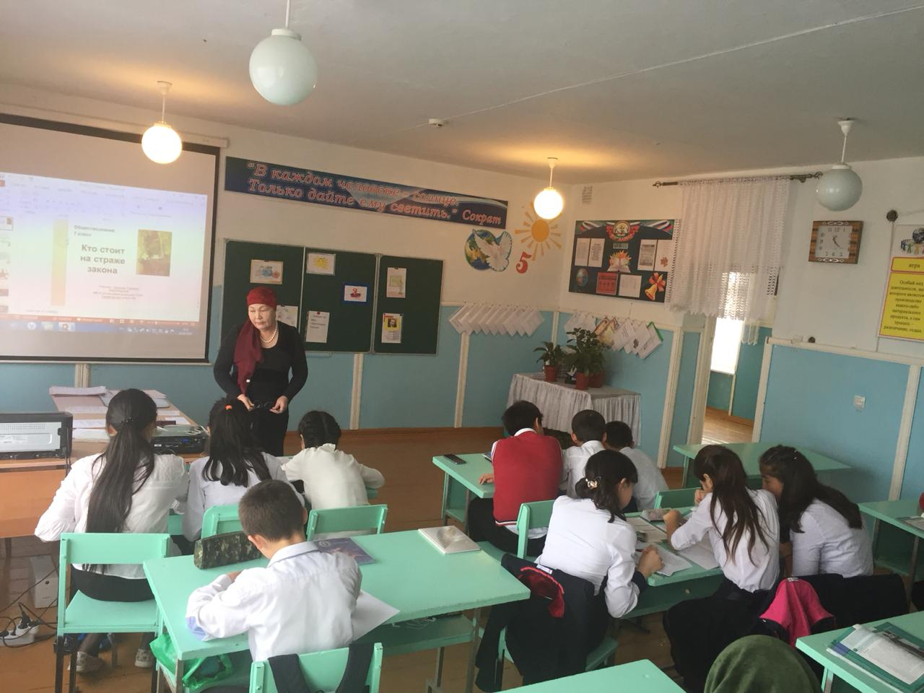
В тот же день учитель истории Акмурзаева Зульфия Алевдиновна провела КВН «Путешествие в прошлое» между 6а и 6б классами. В упорной борьбе выиграла Команда 6а класса. Караянова Сабина, Доюнов Енали, Тортаев Азим, Манапов Рамазан, Нурманбетова Марьям.
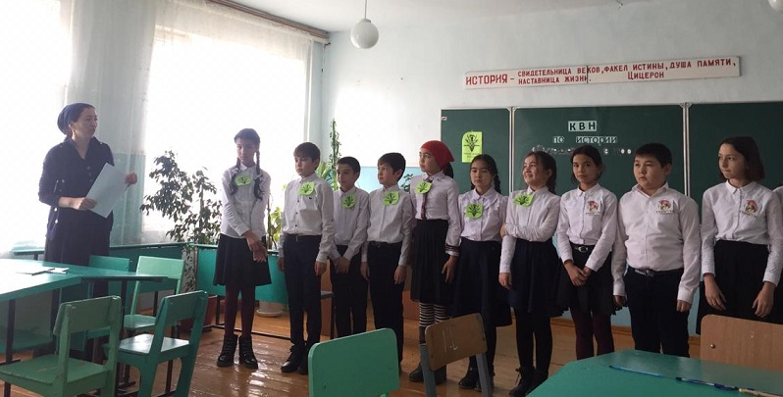
28.11.2018 года учитель истории Дагестана и КТНД Бекишиева Сакинат Камбулатовна провела в 8 классе мероприятие «Традиционная пища и культура питания народов Дагестана».Мероприятие было интересным и необычным.
29 ноября Бекишиева С.К.в 10 классе провела открытый урок по истории на тему: «Политические революции XVII-XVIIIвв». Использовала презентацию.
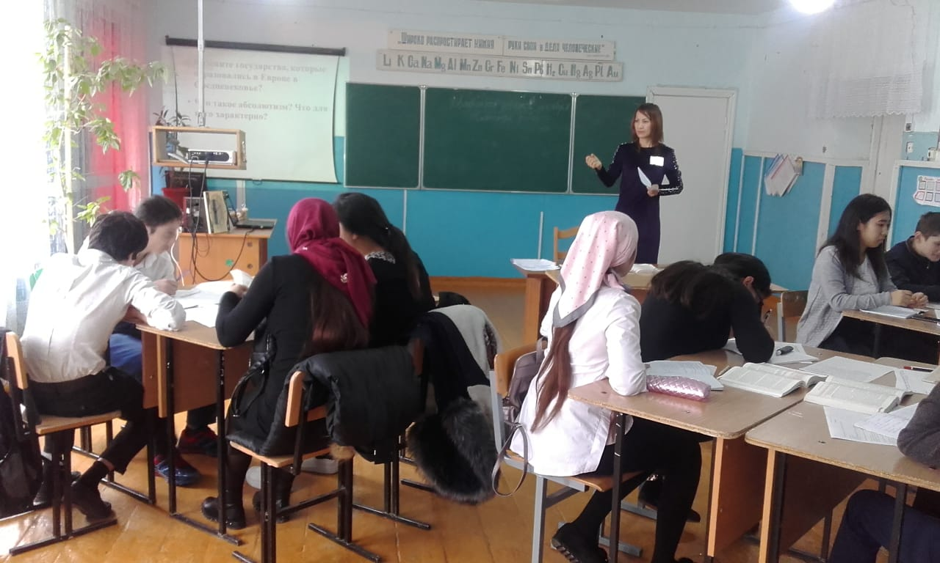
Акмурзаева З.А. порадовала учеников «Викториной» между 5а и 5б классами, мероприятие было спланировано и проведено на уровне. Отличились Курбанов Рамазан, Нурлубаева Лейла, Караянова Амина, Култаев Рамазан, Дуйсенбиев Чингиз. Победила команда 5а класса.

30 ноября Нукаева Т.М.вместе с 8 классом показала увлекательный «Брейн ринг» «Конституция Российской Федерации». Участвовали команда девочек и команда мальчиков. Отличные знания Конституции показали девочки. Команда девочек заняла первое место. Команду представляли : Менлиакаева Асият, Каракаева Сакинат, Янибекова Сурия, Караянова Насипли, Рамазанова Асият.
-были объявлены общешкольные конкурсы:
1.Конкурс рисунков «Конституция в картинках» (подготовить иллюстрацию к одной из статей Конституции РФ).
1 место заняла ДуйсенбиеваАшура 10 класс;
2 место КараяноваНасипли 8 класс;
3 место Караянова Сабина 6 класс.
2.Конкурс рисунков «Конвенция о правах ребенка в картинках» (подготовить иллюстрацию к одной из статей Конвенции о правах ребенка).
1 место- Караянова Сабина
2 место- Манапова Насипли
3 место – Султанбекова Сабият

В мероприятиях приняли участие учащиеся 5-11 класса, более 60 человек.
Каждый класс награжден грамотой за участие в Неделе истории и обществознания. Победители в мероприятиях, конкурсах также награждены грамотами.

Руководитель ШМО истории Нукаева Т.М.

